TRƯỜNG ĐẠI HỌC KỸ THUẬT CÔNG NGHIỆP

KHOA ĐIỆN TỬ

Bộ môn : Công nghệ thông tin

BÀI TẬP LỚN

MÔN HỌC
KHOA HỌC DỮ LIỆU

Sinh viên : Hoàng Minh Chiến
Lớp : 55KMT
Giáo viên hướng dẫn : Nguyễn Văn Huy

Thái Nguyên – 2023

TRƯỜNG ĐHKTCN | CỘNG HOÀ XÃ HỘI CHỦ NGHĨA VIỆT NAM
KHOA ĐIỆN TỬ | Độc lập - Tự do - Hạnh phúc

BÀI TẬP LỚN
MÔN HỌC: KHOA HỌC DỮ LIỆU
BỘ MÔN : CÔNG NGHỆ THÔNG TIN
Sinh viên: Hoàng Minh Chiến Lớp: 55KMT
Ngành: Kỹ thuật máy tính
Ngày giao đề: 30/03/2023 Ngày hoàn thành: 31/05/2023
1.Tên đề tài : Xây dựng hệ thống dự đoán giá căn hộ
2. Yêu cầu

TRƯỞNG BỘ MÔN | GIÁO VIÊN HƯỚNG DẪN
(Ký và ghi rõ họ tên) | (Ký và ghi rõ họ tên)

NHẬN XÉT CỦA GIÁO VIÊN HƯỚNG DẪN

Thái Nguyên, ngày….tháng…..năm 20....

GIÁO VIÊN HƯỚNG DẪN
(Ký ghi rõ họ tên)

NHẬN XÉT CỦA GIÁO VIÊN CHẤM

Thái Nguyên, ngày….tháng…..năm 20....

GIÁO VIÊN CHẤM
(Ký ghi rõ họ tên)

MỤC LỤC

MỤC LỤC 4
MỤC LỤC HÌNH ẢNH 5
LỜI MỞ ĐẦU 6
CHƯƠNG I: GIỚI THIỆU 7
1. Giới thiệu về dự đoán giá 7
2. Ứng dụng 7
2.1.Đoán giá tài sản và bất động sản 7
2.2. Đoán giá thị trường tài chính 9
3. Công nghệ 10
4. Áp dụng đề tài 11
CHƯƠNG II : CƠ SỞ LÝ THUYẾT 11
1. Xử lý dữ liệu 12
1.1. Lấy dữ liệu thô Crawl data 12
1.2. Xử lý dữ liệu trên Excel 12
1.3. Xử lý data với ngôn ngữ Python qua visuacode 14
2. Model 16
CHƯƠNG III : XÂY DỰNG CHƯƠNG TRÌNH 18
1. Framework Flask 18
2. Xây dựng chương trình 18
CHƯƠNG : IV KẾT LUẬN 20
1. Tổng quát 20
2. Ưu, nhược điểm 20
2.1. Ưu điểm 20
2.2. Nhược điểm 20
TÀI LIỆU THAM KHẢO 21

MỤC LỤC HÌNH ẢNH

Hình 1: Số căn hộ bán được và giá bán mỗi căn hộ trung bình theo năm
Hình 2. Xu hướng phát triển của bất động sản
Hình 3. Mô hình hồi quy tuyến tính
Hình 4: https://batdongsan.com.vn/
Hình 5: Crawl dữ liệu
Hình 6: Dữ liệu thô trong Excel
Hình 7: Dữ liệu đã được xử lý
Hình 8: Đọc dữ liệu file csv
Hình 9: kiểm tra thông tin dữ liệu
Hình 10: Số lượng các giá trị duy nhất trong mỗi cột
Hình 11: Kiểm tra hiển thị số lượng giá trị thiếu trong từng cột
Hình 12: Kiểm tra các giá trị duy nhất trong cột mức giá và vẽ đồ thị
Hình 13: Xử lý các dữ liệu trong cột bị thiếu
Hình 14: Tạo hàm outliers
Hình 15: Xoá các hàng chứa giá trị ngoại lệ
Hình 16: Mã hoá các dữ liệu Object
Hình 17: Dữ liệu sau khi được xử lý
Hình 18: Model hồi quy tuyến tính
Hình 19: Biểu đồ dự đoán so với dữ liệu ban đầu
Hình 20: độ sai số khi sử dụng mô hình
Hình 21: Xây dựng giao diện website
Hình 22: Xây dựng chương trình
Hình 23: Giao diện web dự đoán

LỜI MỞ ĐẦU
Trong bối cảnh lĩnh vực bất động sản, việc dự đoán giá căn hộ đã trở thành một vấn đề quan trọng và hấp dẫn. Việc đưa ra dự đoán chính xác về giá cả có thể giúp người mua, người bán và các nhà đầu tư đưa ra quyết định thông minh và hiệu quả. Nắm bắt được xu hướng thị trường và những yếu tố ảnh hưởng đến giá cả căn hộ sẽ mang lại lợi ích to lớn trong việc quản lý tài sản và đầu tư.
Bài tập lớn này nhằm xây dựng một mô hình dự đoán giá căn hộ dựa trên các yếu tố quan trọng như diện tích, số phòng ngủ và số toilet. Mục tiêu của chúng tôi là tạo ra một mô hình chính xác và đáng tin cậy, có khả năng dự đoán giá căn hộ với độ sai số thấp. Phạm vi của bài tập lớn bao gồm việc thu thập và phân tích dữ liệu, xây dựng mô hình dự đoán.
Để thực hiện dự đoán giá căn hộ, chúng tôi sử dụng một phương pháp học máy, cụ thể là mô hình hồi quy tuyến tính. Chúng tôi thu thập dữ liệu từ các nguồn đáng tin cậy và tiến hành tiền xử lý dữ liệu, bao gồm việc xử lý dữ liệu thiếu, chuẩn hóa và chọn lọc đặc trưng. Sau đó, chúng tôi sử dụng mô hình hồi quy tuyến tính để huấn luyện và dự đoán giá căn hộ. Đánh giá hiệu suất của mô hình được thực hiện thông qua các chỉ số đánh giá như sai số trung bình, sai số tuyệt đối trung bình và hệ số xác định.

CHƯƠNG I: GIỚI THIỆU

1. Giới thiệu về dự đoán giá
Trong lĩnh vực bất động sản, giá căn hộ là một yếu tố quan trọng quyết định quyết định của người mua, người bán và các nhà đầu tư. Việc dự đoán giá cả căn hộ có thể giúp tăng cường khả năng ra quyết định, đưa ra đánh giá rủi ro và quản lý tài sản hiệu quả. Đối với người mua, dự đoán giá căn hộ giúp họ xác định mức giá hợp lý và đảm bảo sự đầu tư thông minh. Đối với người bán, việc hiểu được xu hướng giá và yếu tố ảnh hưởng giúp họ định giá đúng căn hộ và đạt được lợi nhuận tối đa. Các nhà đầu tư cũng có thể sử dụng dự đoán giá cả để đưa ra quyết định đầu tư dựa trên các thông tin thị trường.
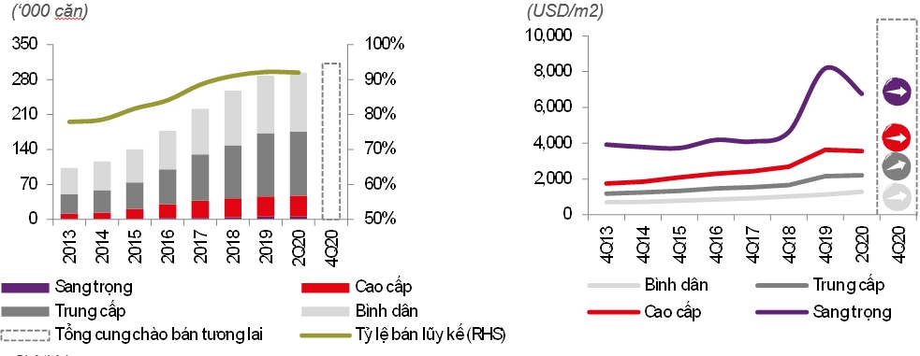
Hình 1 : Số căn hộ bán được và giá bán mỗi căn hộ trung bình theo năm
Tuy nhiên, đoán giá không phải là một nhiệm vụ dễ dàng vì thị trường và các yếu tố liên quan có thể bị ảnh hưởng bởi nhiều yếu tố khác nhau và có tính không chắc chắn. Kết quả dự đoán cũng không thể đảm bảo chính xác tuyệt đối và thường mang tính tương đối.

2. Ứng dụng

2.1.Đoán giá tài sản và bất động sản
Trong lĩnh vực định giá bất động sản, việc đoán giá có thể cung cấp những thông tin quan trọng về giá trị thị trường của các căn nhà, lô đất và tài sản khác. Những người mua, bán, và các nhà đầu tư có thể sử dụng thông tin này để ra quyết định thông minh trong việc mua, bán hoặc đầu tư vào bất động sản. Điều này giúp tạo ra sự minh bạch và đảm bảo tính công bằng trong giao dịch bất động sản.
Ngoài ra, việc đoán giá tài sản và bất động sản cũng hỗ trợ trong việc dự báo xu hướng thị trường. Bằng cách sử dụng dữ liệu lịch sử và các yếu tố liên quan như kinh tế, chính trị và xã hội, các mô hình đoán giá có thể dự báo xu hướng giá và thị trường trong tương lai. Điều này giúp các nhà đầu tư và chủ sở hữu tài sản có cái nhìn rõ ràng và đưa ra các quyết định chiến lược, như mua, bán hoặc giữ tài sản, dựa trên thông tin dự báo chính xác.
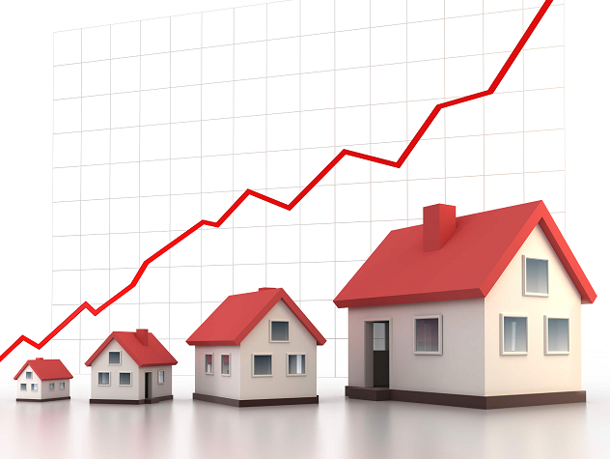
Hình 2. Xu hướng phát triển của bất động sản
Ứng dụng của đoán giá tài sản và bất động sản không chỉ giới hạn trong việc định giá và dự báo, mà còn trong việc quản lý danh mục đầu tư và đánh giá rủi ro. Các nhà đầu tư và tổ chức tài chính có thể sử dụng mô hình đoán giá để đánh giá giá trị các tài sản tài chính, từ cổ phiếu đến trái phiếu và các sản phẩm tài chính khác. Điều này giúp tối ưu hóa danh mục đầu tư và đưa ra quyết định mua, bán hoặc giữ tài sản dựa trên dự báo và đánh giá rủi ro chính xác.

2.2. Đoán giá thị trường tài chính
Quyết định đầu tư: Dự đoán giá thị trường tài chính có thể giúp nhà đầu tư đưa ra quyết định đầu tư thông minh. Dự đoán giúp đánh giá tiềm năng tăng trưởng và rủi ro của các tài sản tài chính như cổ phiếu, hàng hóa, ngoại tệ, v.v. Dựa trên dự đoán này, nhà đầu tư có thể điều chỉnh danh mục đầu tư của mình và tối ưu hóa lợi nhuận.
Việc đoán giá trong thị trường tài chính mang lại nhiều ứng dụng hữu ích. Một trong những ứng dụng quan trọng nhất của đoán giá là hỗ trợ việc ra quyết định mua hoặc bán tài sản tài chính. Bằng cách dự đoán giá cổ phiếu, nhà đầu tư có thể quyết định khi nào mua vào hoặc bán ra để tối ưu hóa lợi nhuận. Đoán giá cũng giúp định hình chiến lược đầu tư và quản lý rủi ro, cho phép nhà đầu tư đưa ra các quyết định dựa trên thông tin dự đoán và phân tích kỹ thuật.
Ngoài ra, đoán giá cũng hỗ trợ trong việc dự báo xu hướng thị trường tài chính. Bằng cách sử dụng các mô hình dự đoán, các nhà giao dịch có thể nhận biết và đánh giá xu hướng tăng giá hoặc giảm giá trên thị trường. Điều này giúp họ đưa ra quyết định mua hoặc bán dựa trên những thông tin về sự biến động của giá cả.
Thương mại điện tử: Trong lĩnh vực thương mại điện tử, việc đoán giá có thể được sử dụng để ước lượng giá sản phẩm và dịch vụ trên các nền tảng mua sắm trực tuyến. Các công ty thương mại điện tử thường sử dụng các thuật toán dự đoán giá để đề xuất giá cả cạnh tranh và tùy chỉnh cho khách hàng.
Ngành y tế: Đoán giá cũng có thể được áp dụng trong ngành y tế để ước lượng giá trị của các dịch vụ y tế và sản phẩm dược phẩm. Các công ty bảo hiểm y tế, bệnh viện và nhà nghiên cứu y tế sử dụng các mô hình đoán giá để đưa ra quyết định về giá cả, chi phí và quản lý tài chính.
Du lịch và khách sạn: Trong ngành du lịch và khách sạn, việc đoán giá có thể được sử dụng để ước lượng giá phòng khách sạn, vé máy bay, tour du lịch và các dịch vụ du lịch khác. Các công ty du lịch, đại lý du lịch và các trang web đặt phòng sử dụng các mô hình đoán giá để quản lý giá cả, tối ưu hóa doanh thu và cung cấp ưu đãi cho khách hàng.

3. Công nghệ
Hồi quy tuyến tính (Linear Regression) : Hồi quy tuyến tính là một phương pháp thống kê được sử dụng để xác định mối quan hệ tuyến tính giữa các biến đầu vào và biến mục tiêu (trong trường hợp này là giá). Nó có thể được sử dụng để dự đoán giá dựa trên các thuộc tính hoặc đặc trưng của sản phẩm hoặc dịch vụ.
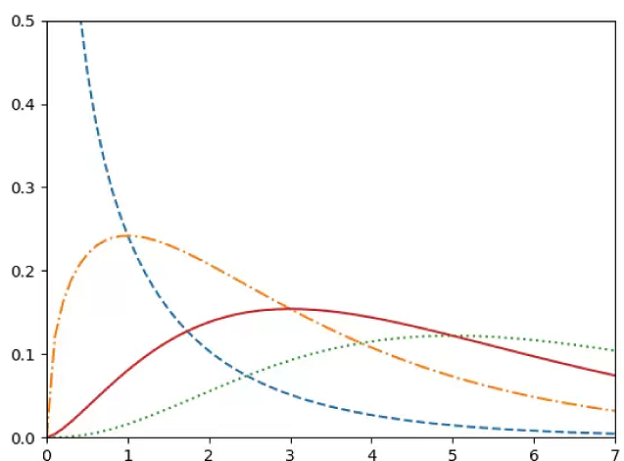
Hình 3. Mô hình hồi quy tuyến tính
Máy vector hỗ trợ (Support Vector Machines - SVM) : SVM là một thuật toán học máy phân loại và hồi quy được sử dụng rộng rãi. Trong trường hợp dự đoán giá, SVM có thể được sử dụng để xác định ranh giới phân chia giữa các mẫu có giá khác nhau dựa trên các thuộc tính.
Mạng neural (Neural Networks) : Mạng neural, đặc biệt là mạng neural sâu (deep neural networks), đã trở thành một công nghệ quan trọng trong dự đoán giá. Với khả năng học biểu diễn phi tuyến tính phức tạp, mạng neural có thể học và phân tích quan hệ giữa các thuộc tính và giá để đưa ra dự đoán.
Rừng ngẫu nhiên (Random Forest) : Rừng ngẫu nhiên là một phương pháp học máy dựa trên việc xây dựng nhiều cây quyết định ngẫu nhiên. Nó có thể được sử dụng để xác định mức đóng góp của các thuộc tính trong việc dự đoán giá và đưa ra dự đoán dựa trên một tập hợp các cây quyết định.
Mô hình Gradient Boost: Các mô hình gradient boosting như XGBoost và LightGBM đã trở thành công nghệ phổ biến trong dự đoán giá. Chúng sử dụng kỹ thuật tăng cường gradient để xây dựng một tập hợp các cây quyết định yếu, từ đó tạo ra một mô hình mạnh để dự đoán giá.

4. Áp dụng đề tài
Đề tài của tôi là “Dự đoán giá căn hộ chung cư tại TP. Hồ Chí Minh”. Để có thể hoàn thành đề tài này, thì tôi đã lấy dữ liệu về các căn hộ chung cư trên trang https://batdongsan.com.vn/. Sau khi lấy được dữ liệu thô, thông qua excel để xử lý dữ liệu thô xong rồi đưa dữ liệu đã được xử lý vào bài làm để xây dựng mô hình. Phương pháp được sử dụng để xây dựng mô hình hồi quy tuyến tính (Linear Regression).
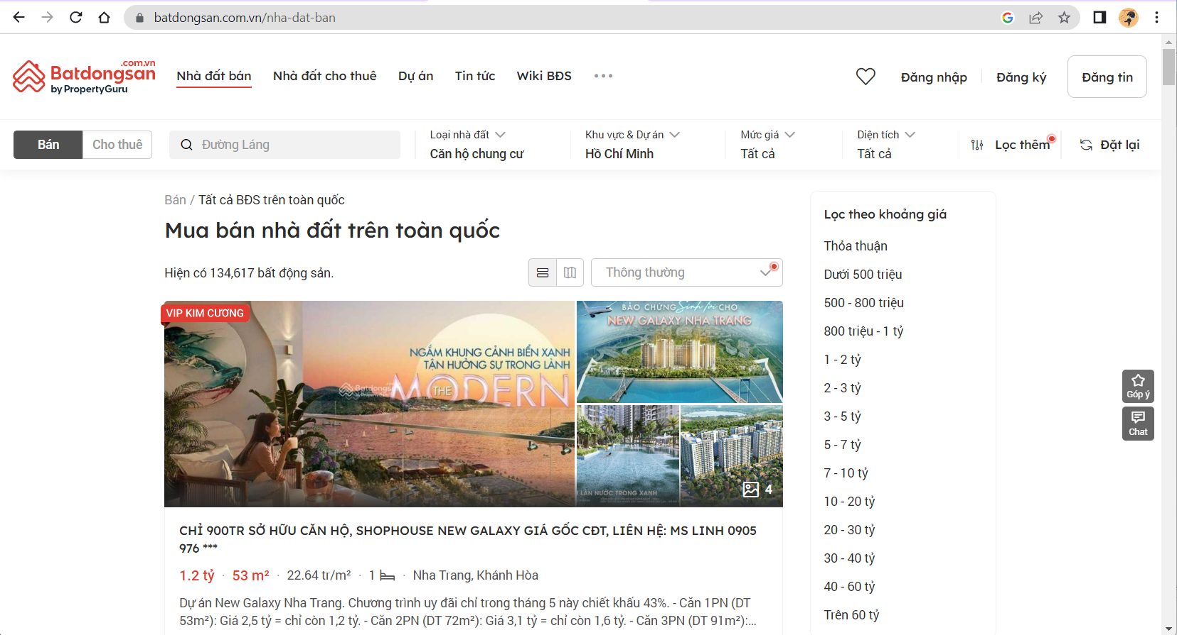

Hình 4: https://batdongsan.com.vn/

CHƯƠNG II : CƠ SỞ LÝ THUYẾT

1. Xử lý dữ liệu

1.1. Lấy dữ liệu thô Crawl data
Crawl data là quá trình thu thập dữ liệu từ một website. Theo đó, các bot của công cụ tìm kiếm (Search Engine) như Google sẽ lần lượt truy cập vào tất cả trang trên website cũng như liên kết liên quan để thống kê dữ liệu.
Ở đây tôi sử dụngOctoparse 8 để có thể thu thập thông tin từ https://batdongsan.com.vn/.
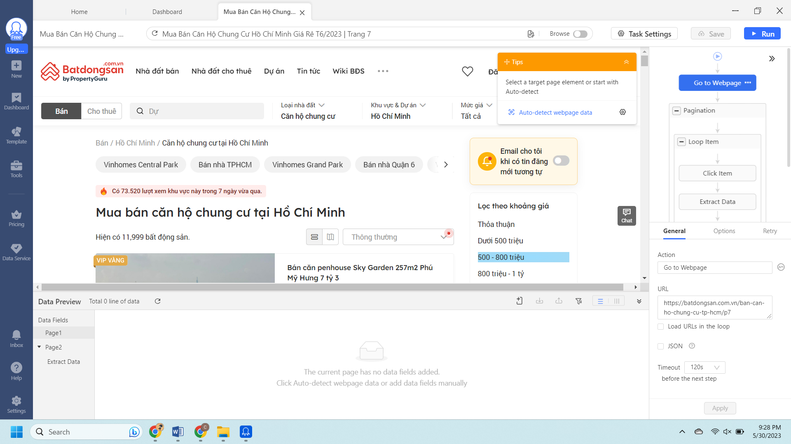
Hình 5: Crawl dữ liệu.

1.2. Xử lý dữ liệu trên Excel

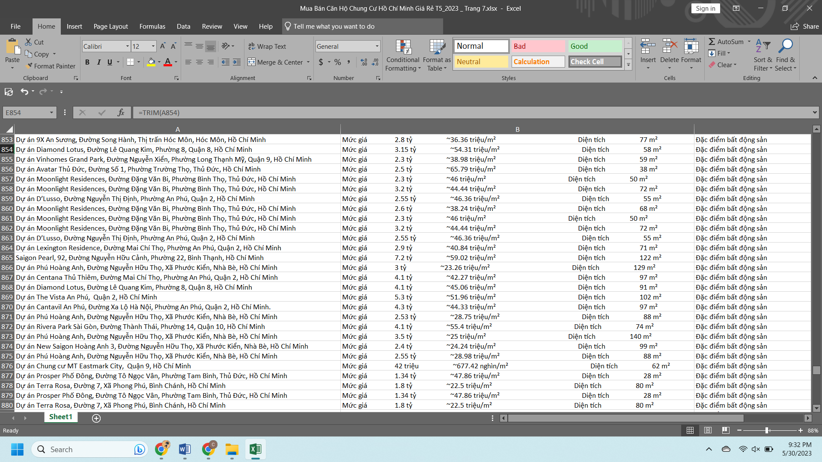
Hình 6 : Dữ liệu thô trong Excel
Qua xử lý dữu liệu trên Excel bằng các dòng lệnh tách và loại bỏ cắc thuộc tính không cần thiết ta thu được dữ liệu gồm các thuộc tính: Tên chung cư, Đường/Phố, Xã/Phường/Thị Trấn, Quận/Huyện, Diện tích, Mức Giá, Số phòng ngủ, Số toilet.

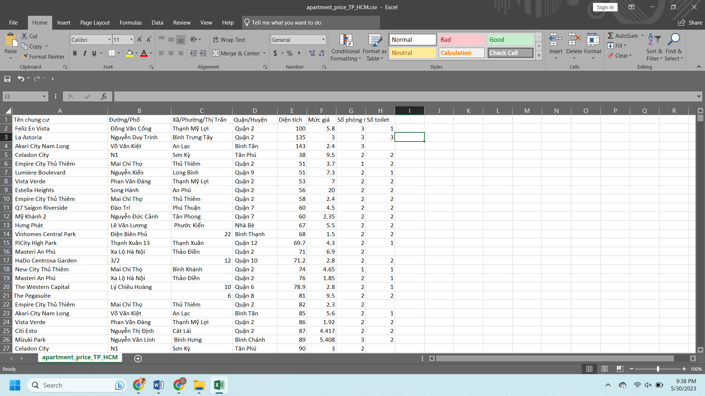
Hình 7 : Dữ liệu đã được xử lý

1.3. Xử lý data với ngôn ngữ Python qua visuacode

Import các thư viện cần thiết và đọc dữ liệu từ file CSV.
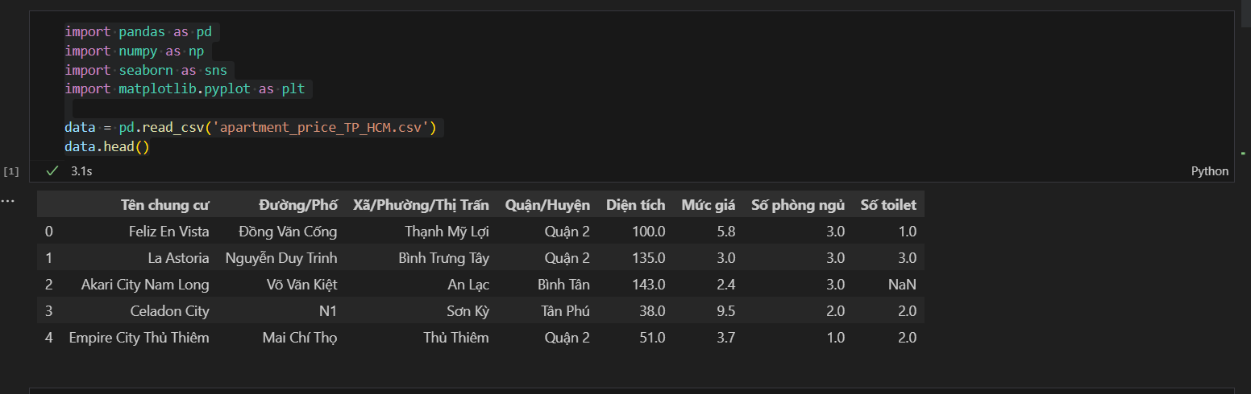
Hình 8 : Đọc dữ liệu file csv
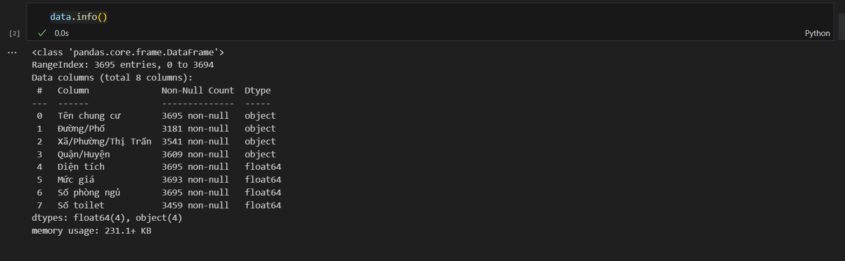
Hình 9 : kiểm tra thông tin dữ liệu
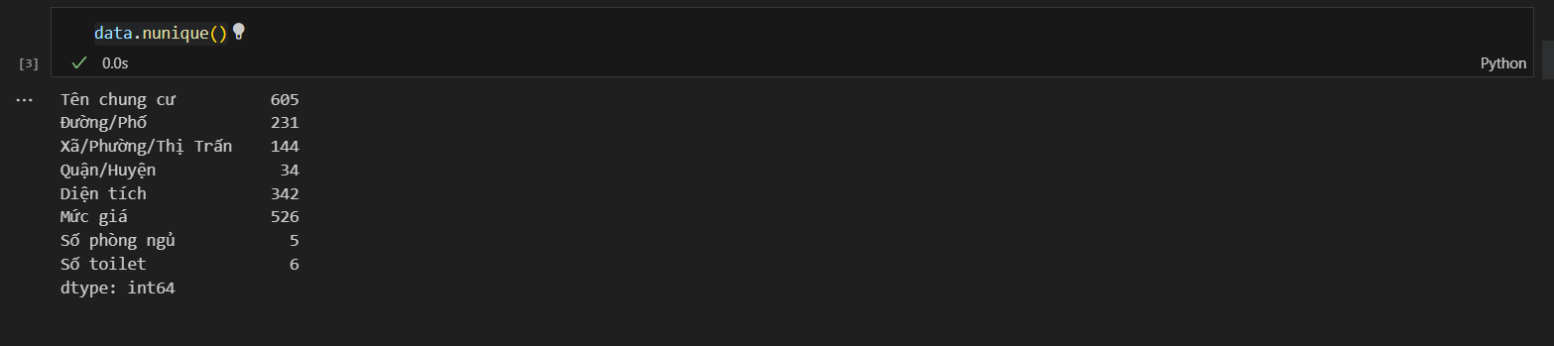
Hình 10 : Số lượng các giá trị duy nhất trong mỗi cột
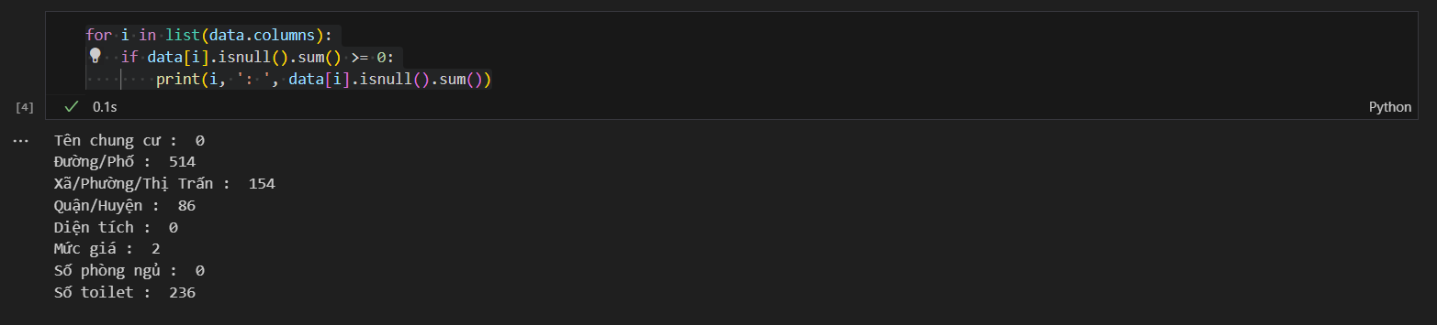
Hình 11 : Kiểm tra hiển thị số lượng giá trị thiếu trong từng cột

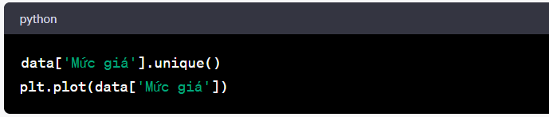
Hình 12 : Kiểm tra các giá trị duy nhất trong cột mức giá và vẽ đồ thị

Tính giá trị trung bình và điền vào các ô bị thiếu trong các cột mức giá, diện tích, số phòng ngủ, số toilet.
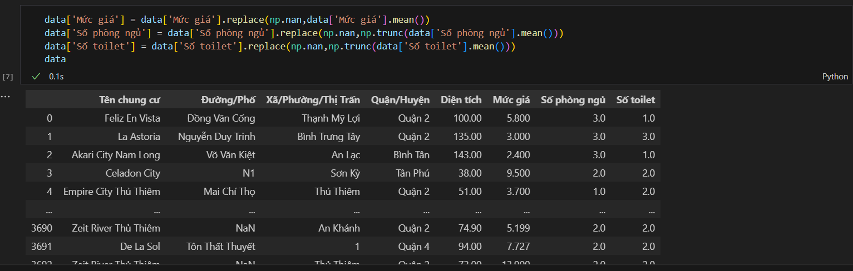
Hình 13 : Xử lý các dữ liệu trong cột bị thiếu
Đây là một hàm có tên "outliers" nhận đầu vào là một mảng dữ liệu (data_temp) và một tham số tùy chọn k. Hàm này sử dụng phương pháp IQR (Interquartile Range) để xác định giá trị ngoại lệ trong dữ liệu.
Các bước trong hàm:
Tính phân vị thứ nhất (q1) và phân vị thứ ba (q3) của mảng dữ liệu.
Tính phạm vi IQR bằng cách lấy q3 trừ q1.
Tính giới hạn dưới (lower_bound) bằng cách lấy q1 trừ k lần IQR.
Tính giới hạn trên (upper_bound) bằng cách lấy q3 cộng k lần IQR.
Tạo một danh sách (outliers) chứa các chỉ mục của các giá trị ngoại lệ, được xác định bằng cách so sánh mỗi giá trị trong mảng dữ liệu với giới hạn dưới và giới hạn trên.
Trả về danh sách các chỉ mục của các giá trị ngoại lệ.
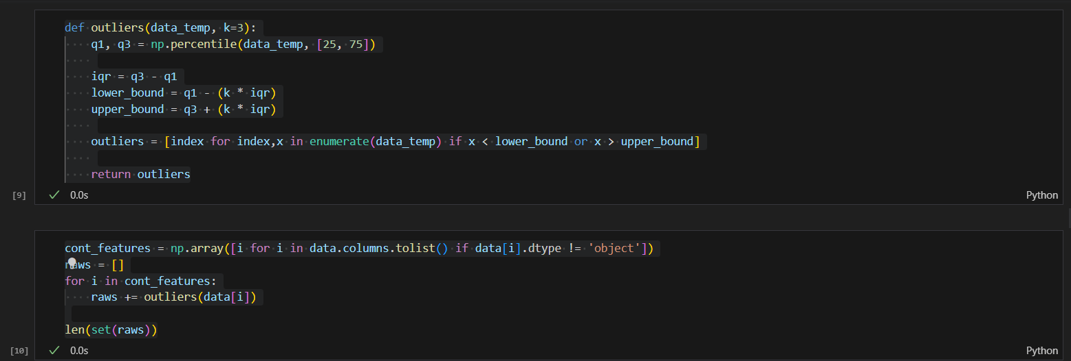
Hình 14: Tạo hàm outliers

Hình 15: Xoá các hàng chứa giá trị ngoại lệ

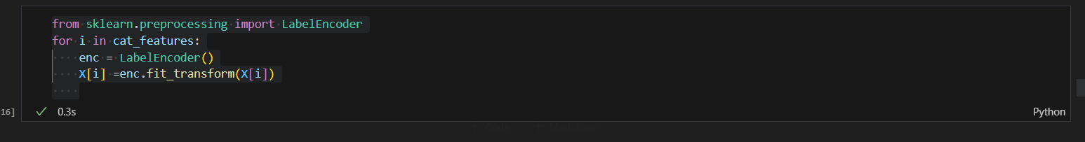
Hình 16 : Mã hoá các dữ liệu Object
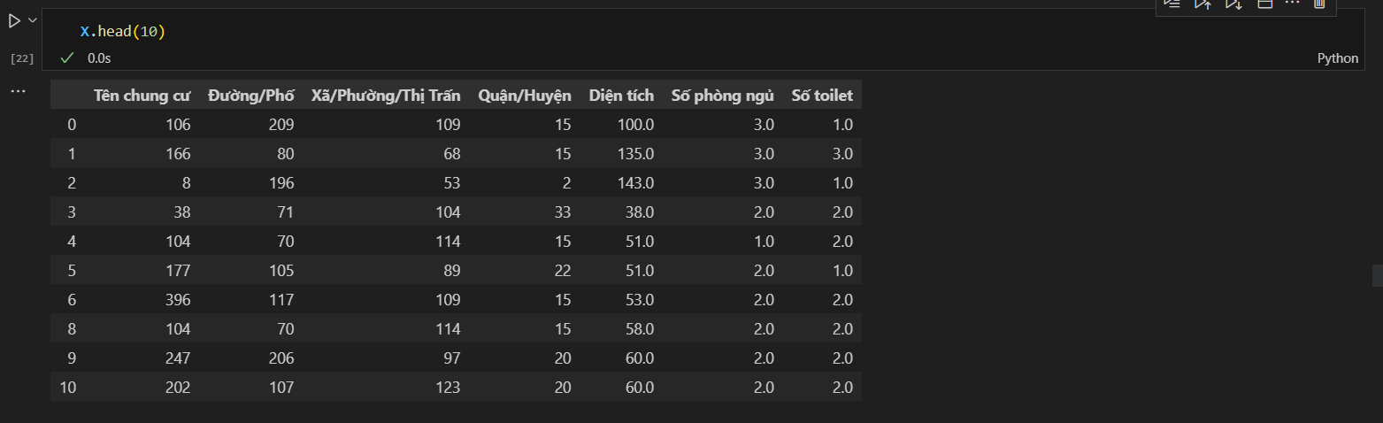
Hình 17 : Dữ liệu sau khi được xử lý

2. Model
Linear regression (Hồi quy tuyến tính) là một thuật toán trong lĩnh vực học máy được sử dụng để xây dựng mô hình dự đoán dựa trên mối quan hệ tuyến tính giữa biến đầu vào (biến độc lập) và biến đầu ra (biến phụ thuộc). Mô hình hồi quy tuyến tính giả định rằng có một mối quan hệ tuyến tính giữa các biến đầu vào và đầu ra.
Sau khi xây dựng ô hình xong thì tôi vẽ biểu đồ dự đoán theo các thuộc tính ở dữ liệu train X và so nó với giá ban đầu trong tệp data.

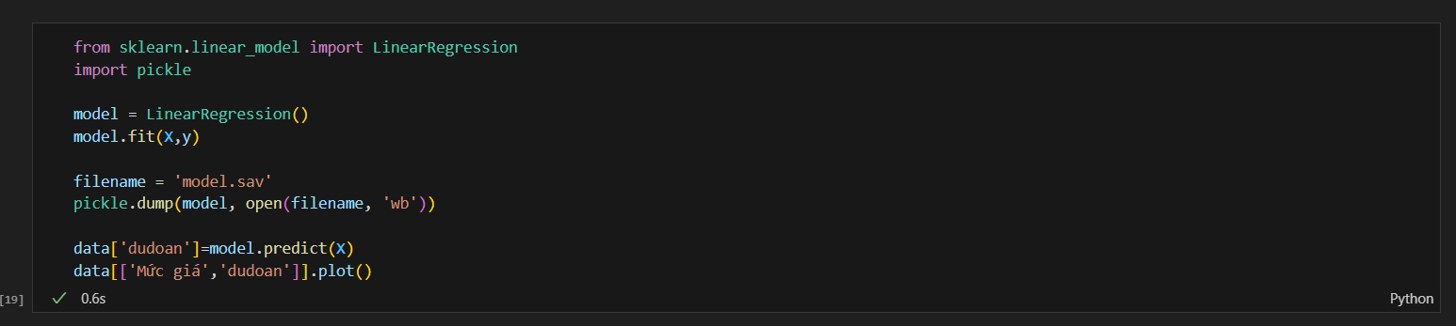
Hình 18 : Model hồi quy tuyến tính
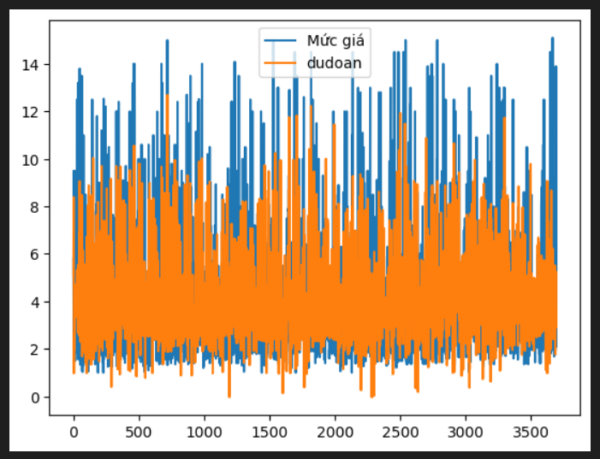
Hình 19 : Biểu đồ dự đoán so với dữ liệu ban đầu
Sai số khi sử dụng mô hình lên tới 1.8796 tức độ sai lệch tầm 1.8 tỷ
Hình 20 : độ sai số khi sử dụng mô hình

CHƯƠNG III : XÂY DỰNG CHƯƠNG TRÌNH

1. Framework Flask
Flask là một framework phát triển ứng dụng web phía máy chủ (server-side) bằng ngôn ngữ Python. Nó cho phép bạn xây dựng các ứng dụng web linh hoạt và mạnh mẽ bằng cách sử dụng Python để xử lý các yêu cầu từ client và trả về các phản hồi.
Flask cung cấp các công cụ và tính năng cho phép bạn định nghĩa các route (đường dẫn) và xử lý các yêu cầu HTTP từ client, như trang web chính (index), đăng ký (register), đăng nhập (login), hay các API khác. Bạn có thể xử lý các yêu cầu GET, POST, PUT, DELETE và nhiều phương thức HTTP khác.

2. Xây dựng chương trình

Tạo giao diện website chương trình gồm các text và label cho các thuộc tính.

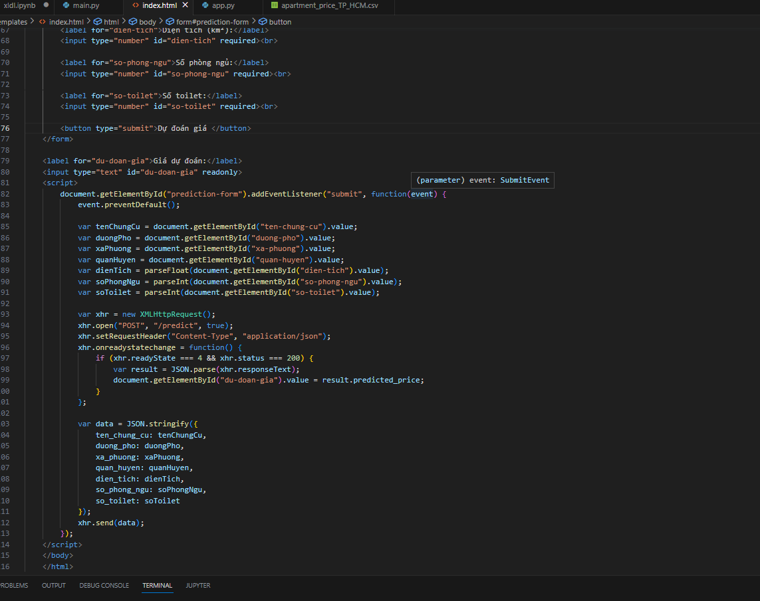
Hình 21 : Xây dựng giao diện website

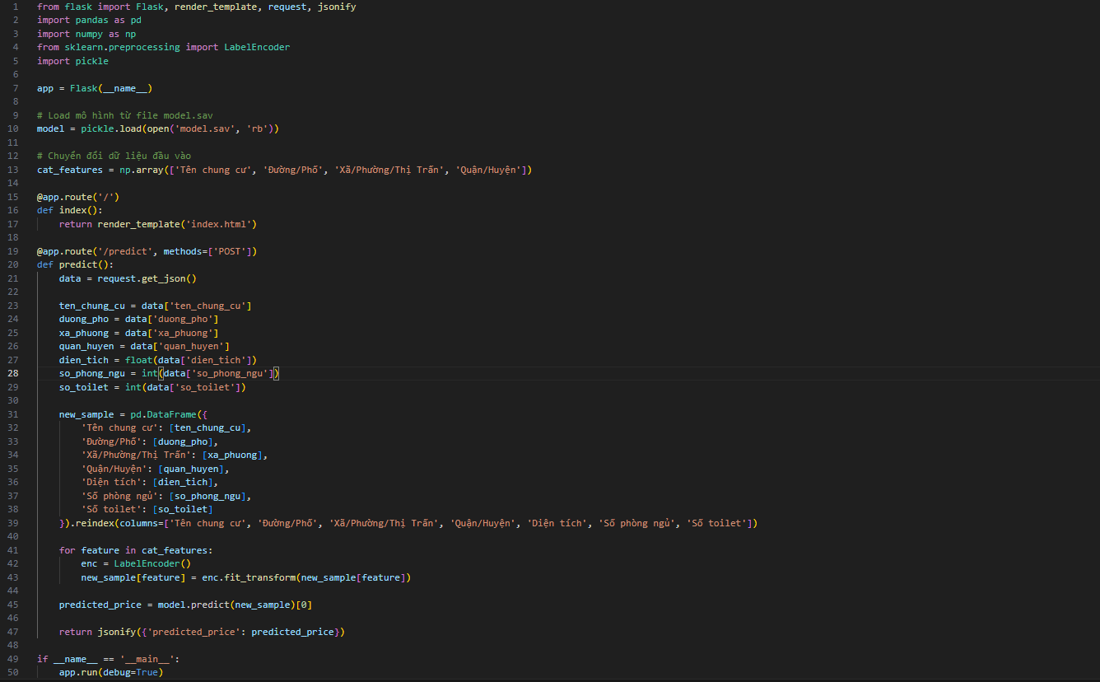
Hình 22 : Xây dựng chương trình

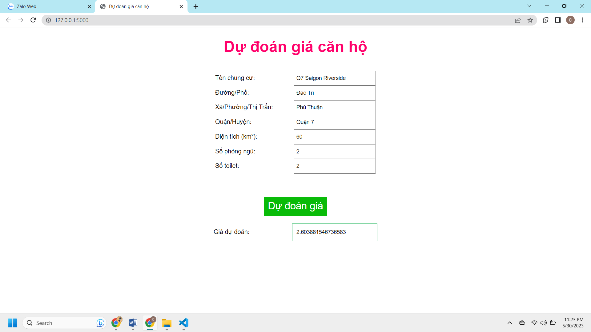
Hình 23 : Giao diện web dự đoán

CHƯƠNG : IV KẾT LUẬN

1. Tổng quát
Chương trình đã có nhập các dữ liệu qua giao diện web của rồi đưa vào model đã được xây dựng để dự đoán giá căn hộ TP. Hồ Chí Minh.

2. Ưu, nhược điểm

2.1. Ưu điểm
Giao diện web dễ nhìn dễ sử dụng, tốc độ dự đoán nhanh chóng

2.2. Nhược điểm
Sai số 1.8 tỷ, dữ liệu còn nhỏ gần 4000 dòng dữ liệu, các thuộc tính còn khá ít.
Hướng phát triển: Bổ sung thêm dữ liệu thêm các thuộc tính,lựa chọn model huấn luyện tốt nhất cho dữ liệu cố gắng sai số nhỏ nhất có thể, design lại giao diện web đẹp và nhiều chức năng hơn.

TÀI LIỆU THAM KHẢO

1. https://www.kaggle.com/
2. https://machinelearningcoban.com/
3. https://batdongsan.com.vn/
4. https://chat.openai.com/
5. https://code.tutsplus.com/

